ГЕНЕРАЛЬНАЯ ПРОКУРАТУРА РОССИЙССКОЙ ФЕДЕРАЦИИ

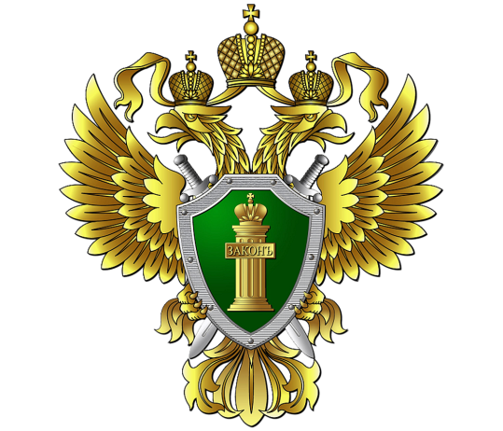

ВОЛЖСКАЯ МЕЖРЕГИОНАЛЬНАЯ ПРИРОДООХРАННАЯ ПРОКУРАТУРА

КАЗАНСКАЯ МЕЖРАЙОННАЯ ПРИРОДОХРАННАЯ ПРОКУРАТУРА

ПАМЯТКА
ПО СОБЛЮДЕНИЮ ЗАКОНОДАТЕЛЬСТВА РОССИЙСКОЙ ФЕДЕРАЦИИ, СВЯЗАННОГО С ОБЕСПЕЧЕНИЕМ СВОБОДНОГО ДОСТУПА К ВОДНЫМ ОБЪЕКТАМ

г. Казань
2026

ПОНЯТИЕ БЕРЕГОВОЙ ПОЛОСЫ

Береговая полоса - полоса земли вдоль береговой линии (границы водного объекта) водного объекта общего пользования.

Береговая полоса болот, ледников, снежников, природных выходов подземных вод (родников, гейзеров) и иных предусмотренных федеральными законами водных объектов НЕ определяется.
Каждый гражданин вправе пользоваться (без использования механических транспортных средств) береговой полосой водных объектов общего пользования для передвижения и пребывания около них, в том числе для осуществления любительского рыболовства и причаливания плавучих средств (ч. 8 ст. 6 Водного кодекса РФ).

2
ПРАВОВОЙ РЕЖИМ БЕРЕГОВОЙ ПОЛОСЫ

 Запрещается приватизация земельных участков в пределах береговой полосы, установленной в соответствии с Водным кодексом РФ, а также земельных участков, на которых находятся пруды, обводненные карьеры, в границах территорий общего пользования (п. 8 ст. 27 Земельного кодекса РФ).

 Договор аренды земельного участка, находящегося в государственной или муниципальной собственности и расположенного в границах береговой полосы водного объекта общего пользования, заключается при условии обеспечения свободного доступа граждан к водному объекту общего пользования и его береговой полосе, за исключением случаев, если свободный доступ к такому объекту ограничен в соответствии с федеральным законом (п. 4 ст. 39.8 Земельного кодекса РФ).

Индивидуальное жилищное строительство в пределах береговой полосы не допускается. Нахождение ограждений, заборов и иных самовольных построек, препятствующих свободному доступу к водному объекту и его береговой полосе, недопустимо.

3
ОБЕСПЕЧЕНИЕ СВОБОДНОГО ДОСТУПА К ВОДНОМУ ОБЪЕКТУ И ЕГО БЕРЕГОВОЙ ПОЛОСЕ

Согласно Федеральному закону от 06.10.2003 № 131-ФЗ «Об общих принципах организации местного самоуправления в Российской Федерации» (далее – Закон) полномочия по созданию условий для массового отдыха жителей поселения и организация обустройства мест массового отдыха населения, включая обеспечение свободного доступа граждан к водным объектам общего пользования и их береговым полосам, возложены на органы местного самоуправления:
- городского поселения (п. 15 ч. 1 ст. 14 Закона);
- сельского поселения (в случае, предусмотренном ч. 3 ст. 15 Закона);
- муниципального района (п. 28 ч. 1 ст. 15 Закона);
- муниципальный, городской округ (п. 36 ч. 1 ст. 16 Закона).

Государственный надзор осуществляется органами в области:
- использования и охраны водных объектов;
- охраны и использования особо охраняемых природных территорий.

4
ОТВЕТСТВЕННОСТЬ ЗА НЕСОБЛЮДЕНИЕ ЗАКОНОДАТЕЛЬСТВА РФ, СВЯЗАННОГО С ОБЕСПЕЧЕНИЕМ СВОБОДНОГО ДОСТУПА К ВОДНОМУ ОБЪЕКТУ И ЕГО БЕРЕГОВОЙ ПОЛОСЕ

По фактам нарушений законодательства Российской Федерации, связанного с обеспечением свободного доступа к водному объекту и его береговой полосе, на территории Республики Татарстан Вы можете обратиться в адрес следующих уполномоченных органов:
- орган местного самоуправления муниципального образования, на территории которого находится водный объект общего пользования;
- Волжско-Камское межрегиональное управление Росприроднадзора (адрес: 420043,

5
г. Казань, ул. Вишневского, д. 26; телефон:
8 (965) 582-35-86);
- Министерство экологии и природных ресурсов Республики Татарстан (адрес: 420049, г. Казань, ул. Павлюхина, д. 75; телефон: +7 (843) 267-68-01, 267-68-02);
- органы прокуратуры Российской Федерации.



Казанская межрайонная природоохранная прокуратура
Адрес: Республика Татарстан, г. Казань,
ул. Назарбаева, д. 15;
Телефон: (843) 590-66-36.

Вы также можете подать электронное обращение через сайт Волжской межрегиональной природоохранной прокуратуры
(https://epp.genproc.gov.ru/web/vmtp/internet-reception/personal-receptionrequest)

